**МИНИСТЕРСТВО ЦИФРОВОГО РАЗВИТИЯ СВЯЗИ И МАССОВЫХ КОММУНИКАЦИЙ**

**Ордена Трудового Красного Знамени**

**Федеральное государственное бюджетное образовательное учреждение высшего образования**

**«Московский технический университет связи и информатики»**

Кафедра «Математическая кибернетика и информационные технологии»

**Отчет по практической работе**

по дисциплине «Введение в информационные технологии» на тему:

Основы SQL

Выполнил: студент группы:

БПИ2401, Копылов Леонид

Проверил:

Мкртчян Грач Маратович

Москва

2025

**Цель работы:**

Познакомиться с SQL. Научиться создавать таблицы, заполнять их данными и получать их них данные.

**Задание:**

1. Создать таблицы
2. Внести в каждую таблицу данные
3. К каждой таблице написать запросы с фильтрацией

**Ход работы**

1. Создание таблиц и заполнени их данными

CREATE TABLE 'group' (

id INTEGER PRIMARY KEY,

name VARCHAR(255) NOT NULL,

description VARCHAR(255)

);

CREATE TABLE student (

id INTEGER PRIMARY KEY,

name VARCHAR(255) UNIQUE,

group_id INTEGER NOT NULL REFERENCES 'group' (id)

);

CREATE TABLE student_marks (

id INTEGER PRIMARY KEY REFERENCES student (id),

math_mark_average FLOAT,

physics_mark_average FLOAT,

python_mark_average FLOAT

);

INSERT INTO 'group' VALUES

(1, 'Группа 1', 'Лучшие'),

(2, 'Группа 2', 'Не лучшие'),

(3, 'Группа 3', 'Не лучшие'),

(4, 'Группа 4', 'Не лучшие');

INSERT INTO student VALUES

(1, 'Иван Иванов', 1),

(2, 'Мария Петрова', 2),

(3, 'Алексей Смирнов', 3),

(4, 'Ольга Сидорова', 3),

(5, 'Дмитрий Кузнецов', 4);

INSERT INTO student_marks VALUES

(1, 5.0, 5.0, 5.0),

(2, 4.0, 4.2, 5.0),

(3, 3.7, 3.5, 4.2),

(4, 4.8, 4.9, 4.5),

(5, 3.9, 4.0, 4.1);

1. Фильтрация данных

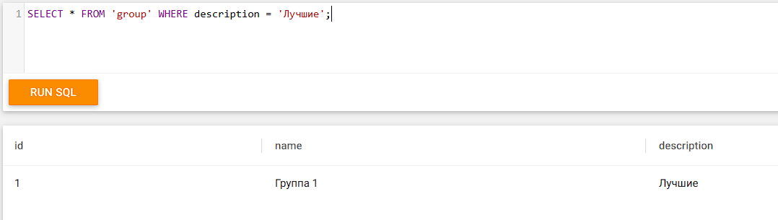

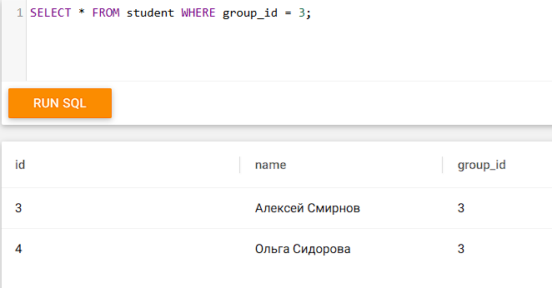

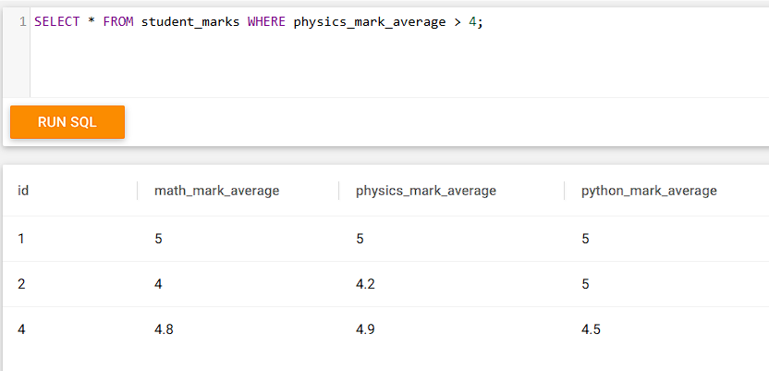

**Вывод**: мы познакомились с SQL, научились создавать таблицы, заполнять их данными и получать их них данные.